

PROYECTO SGE
2ª EVALUACIÓN

CFGS Desarrollo de Aplicaciones Multiplataforma
Informática y Comunicaciones

<Título del Proyecto>
Año: <el que corresponda>
Fecha de presentación: (fecha de presentación)

Nombre y Apellidos:
Email:

ESPECIFICACIONES DEL PROYECTO:
Título: APLICACIÓN CRUD CON FASTAPI
Este proyecto será individual.
Está dividido en 2 partes:
PARTE 1:
Consistirá en la creación de una aplicación CRUD con FastAPI. Debe contener los siguientes elementos:
- Base de datos con al menos 3 tablas. Utilizar como gestor de base de datos: PostgreSQL. Es necesario realizar un modelo de datos (descripción de la estructura de la base de datos): definir las tablas, relaciones, campos de las tablas …
- La aplicación podrá: crear las tablas de la base de datos, crear registros en la base de datos, leer registros de la base de datos, actualizar registros de la base de datos, eliminar registros de la base de datos
- Para ejecutar estas operaciones CRUD es necesario crear métodos que expongan los endpoints de la API
- El resultado será una aplicación con una determinada funcionalidad, que se tiene que explicar en la memoria del proyecto. Esta sería una estructura de la aplicación, con una tabla de ejemplo:
5.5
- Es necesario usar la biblioteca “pydantic” para realizar la validación de los datos

PARTE 2 (OPCIONAL):
Partiendo del proyecto realizado en el módulo “Desarrollo de Interfaces”, desarrollar una aplicación para consumir una API desde la aplicación Android:
- Incluir el modelo de datos con al menos 3 tablas (podéis utilizar el modelo de Desarrollo de Interfaces; en el caso de las personas que tengáis el mismo proyecto, utilizar tablas diferentes o endpoints diferentes). Es necesario realizar un modelo de datos (descripción de la estructura de la base de datos): definir las tablas, relaciones, campos de las tablas …
- Diseñar una API y crear métodos CRUD que expongan los endpoints de la API
- Explicar cómo consumir la API desde la aplicación móvil

APARTADOS A INCLUIR EN LA MEMORIA DEL PROYECTO:
La memoria debe contener una portada (utilizar la que aparece en este documento), un índice y los siguientes apartados (referidos a la parte 1 del proyecto excepto el apartado7):
- Introducción
Resumen del proyecto: qué va a realizar la aplicación, justificar el modelo de datos que se va a implementar…
- Estado del arte
Comparar protocolo SOAP con la arquitectura de desarrollo web APIRest
Definición de arquitectura de microservicios
Definición de API
Estructura de una API: protocolo utilizado, métodos, partes de las URL de una API…
Formas de crear una API en python: FastAPI y Flask, indicando cuál se va a utilizar y por qué
- Descripción general del proyecto
  - Objetivos
Descripción de lo que se ha pretendido alcanzar con el proyecto
  - Entorno de trabajo (tecnologías de desarrollo y herramientas)
Explicar todas las herramientas, tecnologías, lenguajes de programación… utilizados para desarrollar el proyecto: Docker, Visual Studio, python, FastAPI, gestor de base de datos…
- Documentación técnica: análisis, diseño, implementación, pruebas y despliegue
  - Análisis del sistema (funcionalidades básicas de la aplicación)
Explicar con detalle las operaciones que realiza la aplicación
  - Diseño de la base de datos
Explicar el diseño de la base de datos. Incluir un diagrama con las tablas y sus relaciones
  - Implementación
Explicar la estructura del código, principales librerías utilizadas. Incluir explicaciones y capturas del código
  - Pruebas
Realizar y documentar un mínimo de 2 pruebas
  - Despliegue de la aplicación
Indicar si se va a hacer en un servidor local, remoto…
- Manuales
  - Manual de usuario:
Interfaz de la aplicación: capturas de pantalla, breves explicaciones…
  - Manual de instalación:
Pasos a seguir para desplegar la aplicación: servidor local o remoto, otras formas de despliegue…
- Conclusiones y posibles ampliaciones
Dificultades encontradas en el desarrollo de la aplicación, grado de satisfacción en el trabajo realizado, aprendizaje…
Posibles ampliaciones: indicar al menos una
- Consumir una API desde una aplicación Android (opcional)
  - Introducción
Breve resumen: qué va a realizar la aplicación, justificar el modelo de datos que se va a implementar …
  - Diseño de la base de datos
Explicar el diseño de la base de datos. Incluir un diagrama con las tablas y sus relaciones
  - Implementación y despliegue de la aplicación
En este apartado es necesario incluir:
- Implementación de la aplicación: explicar la estructura del código, principales librerías utilizadas. Incluir explicaciones y capturas del código
- Explicar el proceso para consumir la API desde la aplicación móvil: código desarrollado, uso de servidor local o remoto…. Incluir explicaciones y capturas del código
- Bibliografía

Normas de entrega:
Extensión mínima: 40 páginas
Formato entrega:
- .zip con los archivos generados en el desarrollo.
- La memoria en archivo independiente,
  - formato pdf;
  - nombre: Apellido1_Apellido2_Nombre_proyectomanage.pdf
- Guion para realizar la presentación.
Presentación oral del proyecto en clase: realizar una presentación de Powerpoint o guión para explicar la memoria. También es necesario demostrar que funciona la aplicación (o aplicaciones).

Fecha de entrega: 15 de febrero de 2024 a las 23:59

Apuntes de como hice el proyecto:

1º-CREACIÓN DEL ENTORNO VIRTUAL
Vamos a crear una API con FastAPI.
Lo primero que vamos a hacer es crear el entorno virtual:
- Instalar python
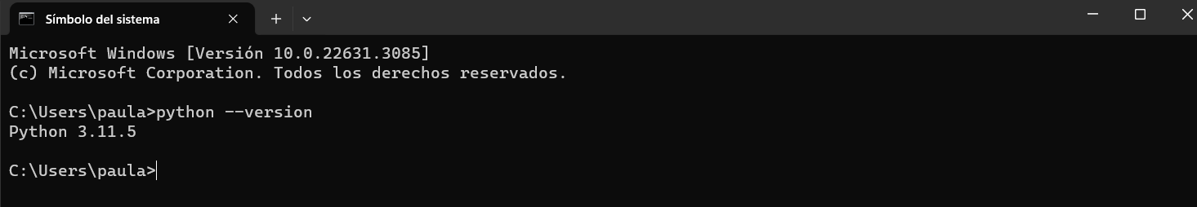
- Instalar Visual Studio Code (VSC)
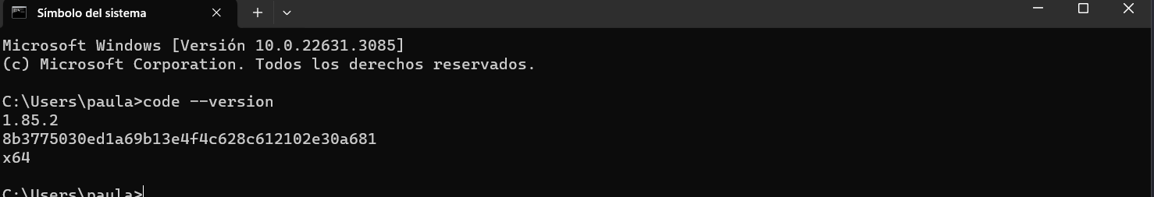
- Crear una carpeta:


- A continuación, desde VSC, abrir la carpeta e instalar virtualenv: pip install virtualenv
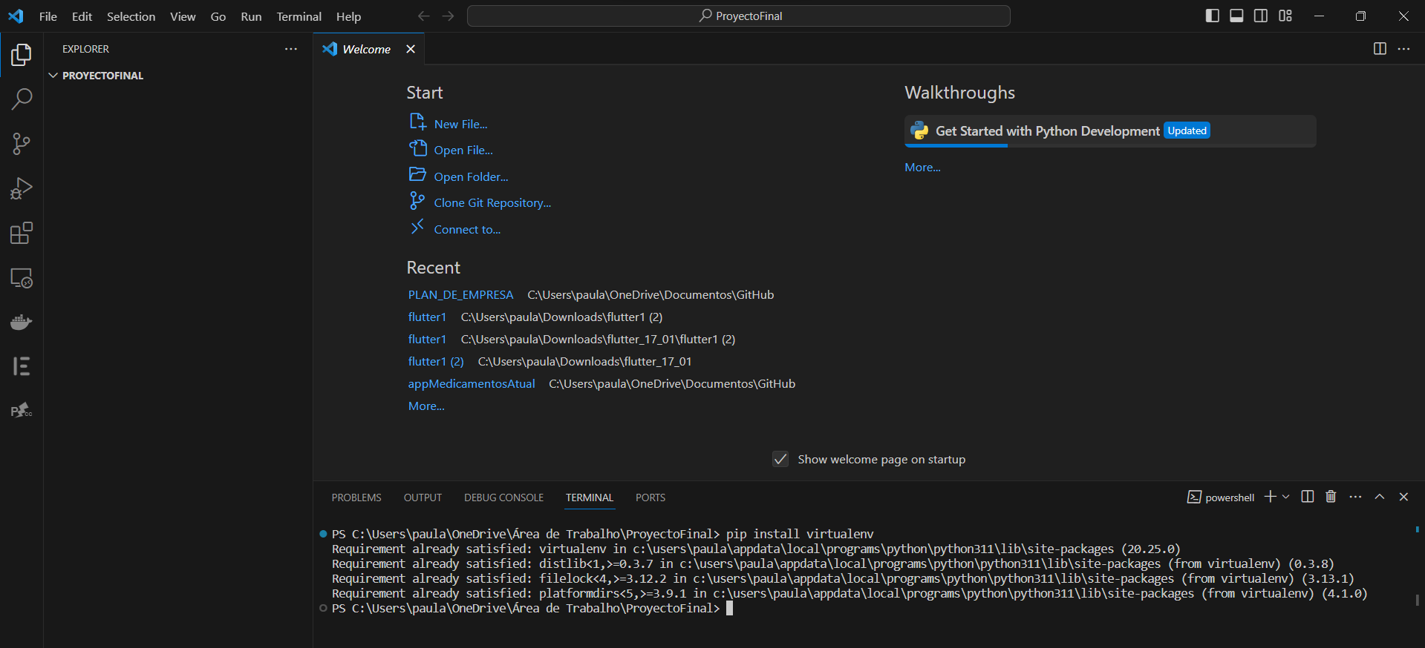

- Para crear el entorno virtual: virtualenv venv
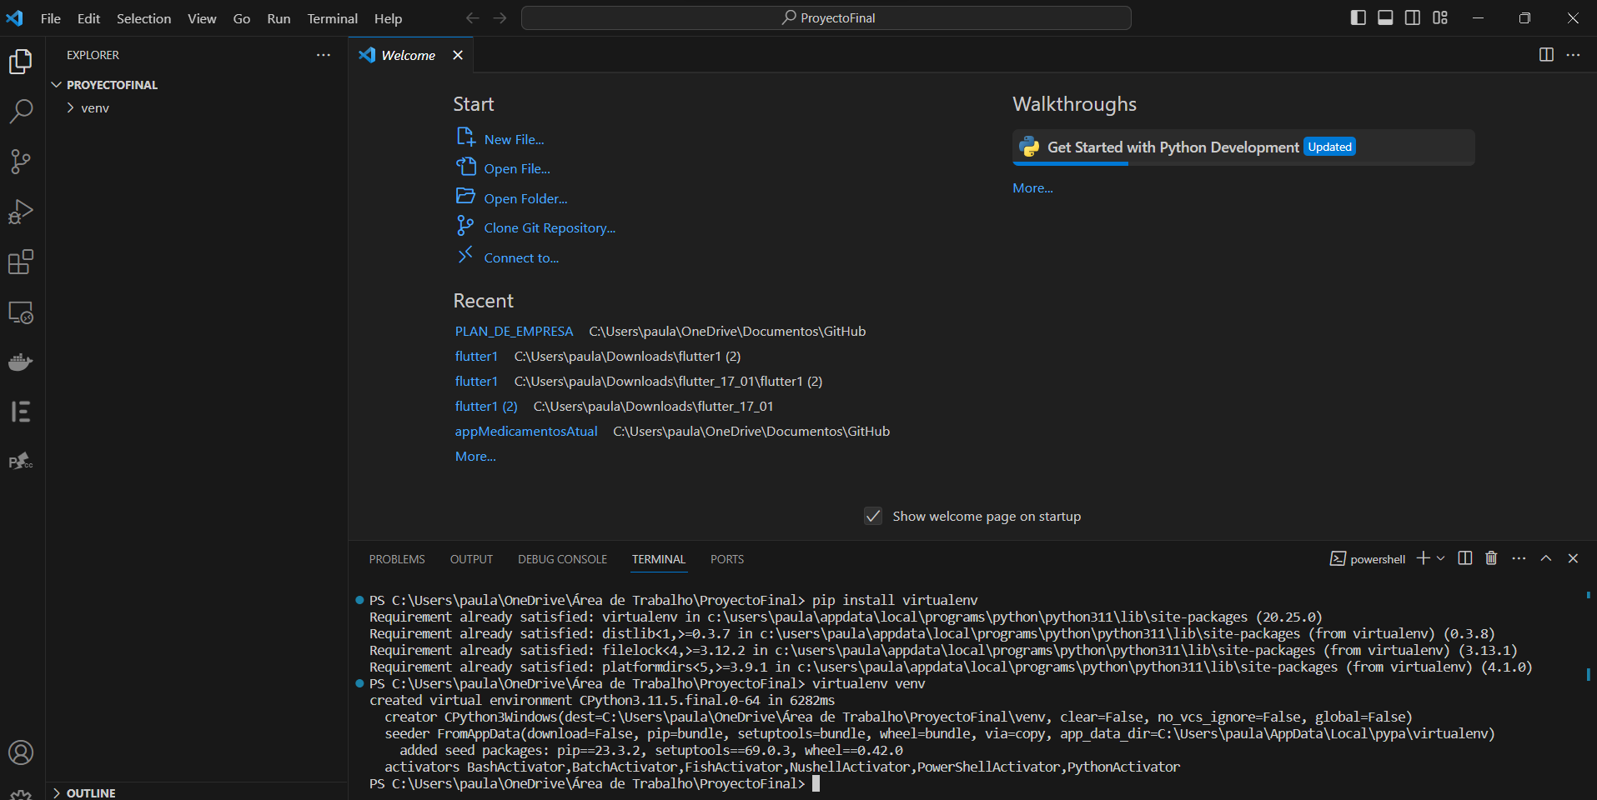

- Ahora hay que activar el entorno virtual:
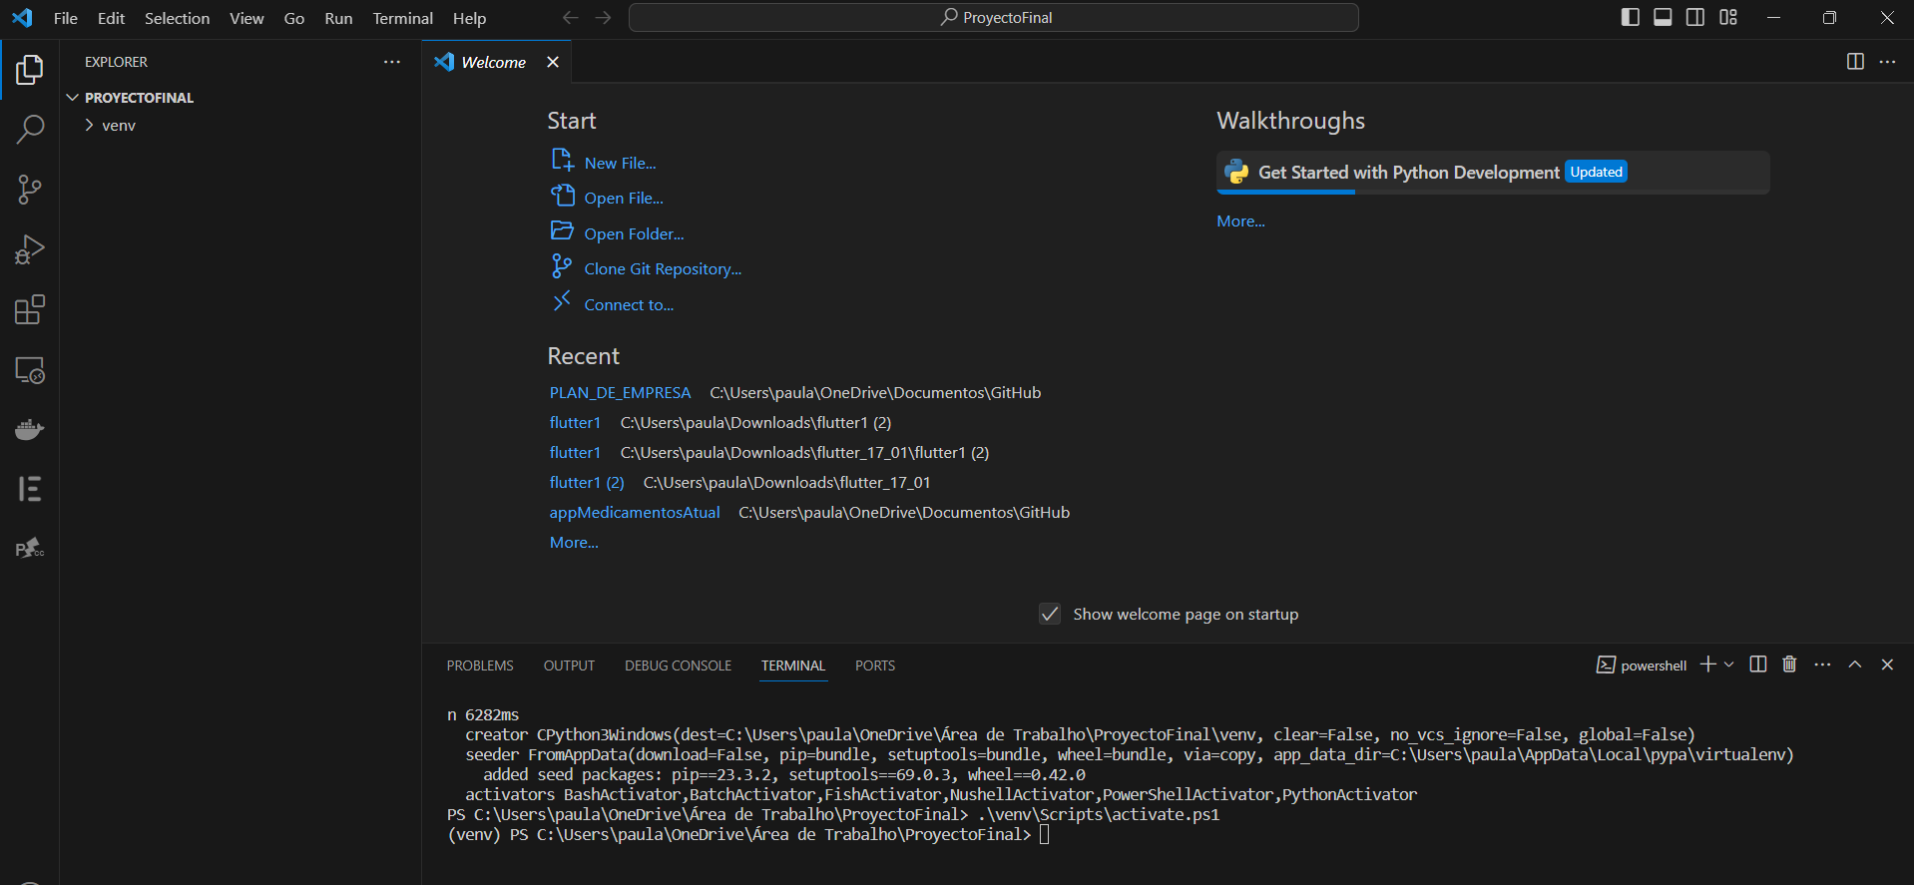

- Crear el archivo requirementes.txt, con las librerías necesarias para el proyecto: FastAPI proporciona un servidor local para probar la API antes de pasar a producción: uvicorn
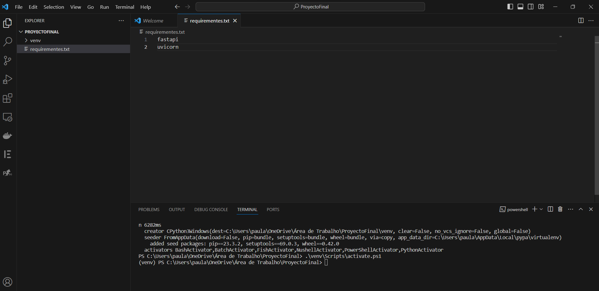

- Instalar las librerías:
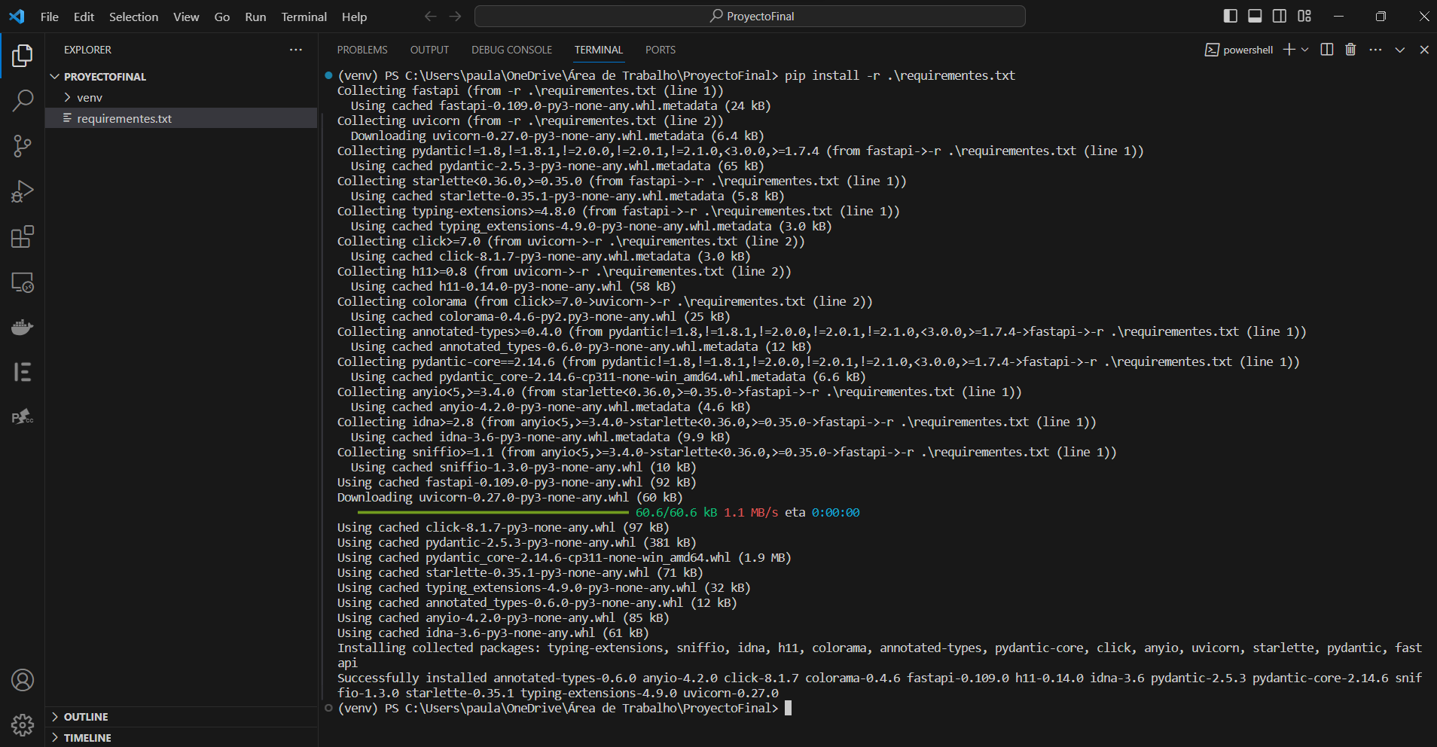

- Crear el fichero main.py, dentro de la carpeta:
- Escribir dentro de main.py:
-Para probarlo: python .\main.py
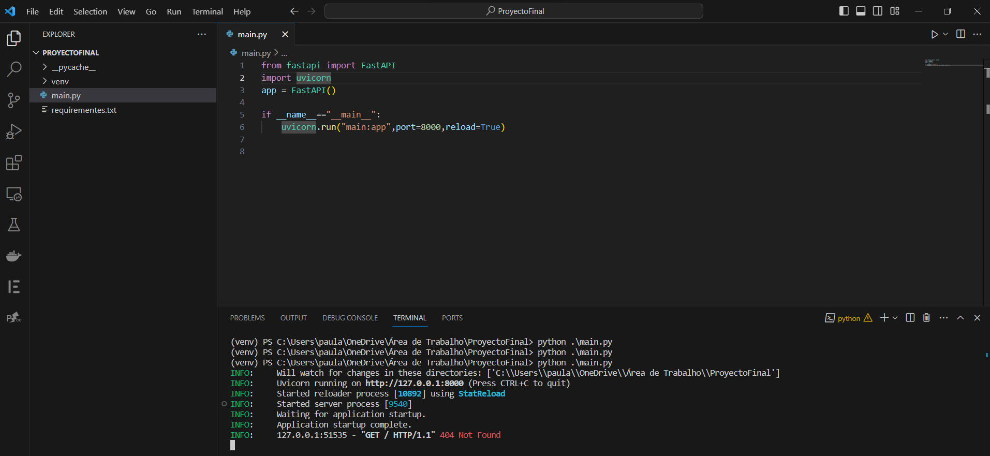
OBS: Para ejecutar FastAPI: FastAPI proporciona un servidor local para probar la API antes de pasar a producción. Se llama: uvicorn; ejecutar este comando: uvicorn main:app
uvicorn es el servidor
main es el nombre del fichero raiz que queremos arrancar :app es la instancia de FastAPI

Ahora, vamos a un navegador y ponemos 127.0.0.1:8000; aparece:
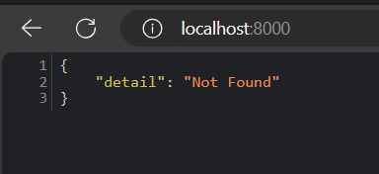
****************************************************
2ºGENERAR DOCUMENTACIÓN

Actualmente, existen herramientas para generar documentación siguiendo estándares; una de las más usadas es: swagger IU. Permite crear una página web que funcione como documentación: indique las peticiones de la API, parámetros, endpoint… https://fastapi.tiangolo.com/tutorial/first-steps/#interactive-api-docs Si desde el explorador, indicamos la siguiente dirección, vemos que la documentación de la API se ha creado de forma automática.
A medida que vamos programando, se va generando la documentación.
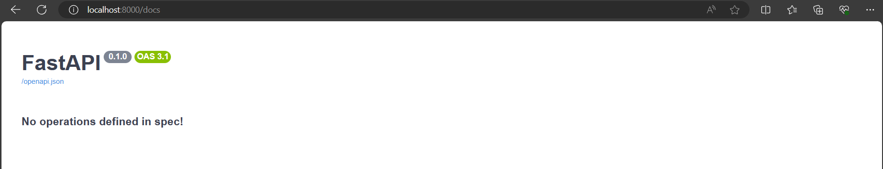
****************************************************
3ºPASOS PARA CREAR UNA API

Añadir código al fichero main.py , get, post, put y delete:

